Будь готов к борьбе с огнем!

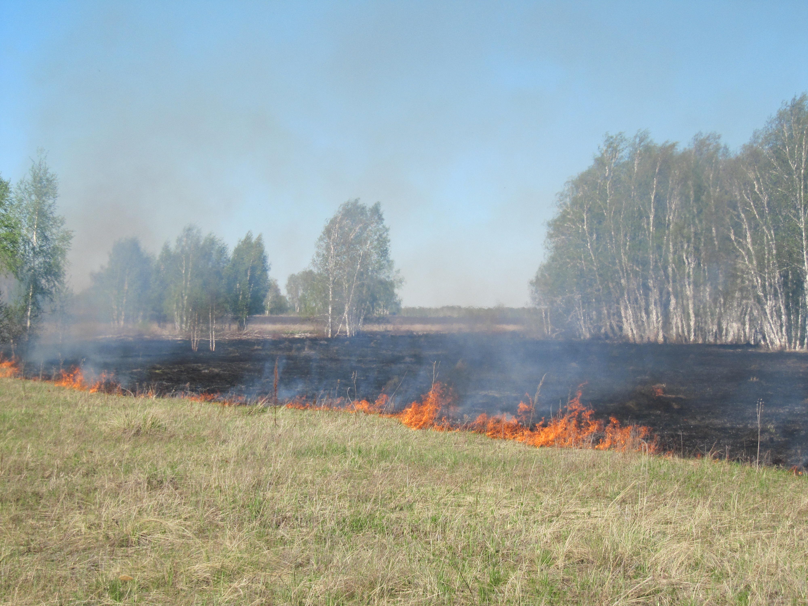
С наступлением тепла и повсеместным просыханием почвы, жители Чистоозерного района начинают очистку своих домовладений от прошлогодней сухой травянистой растительности. Ежегодно уборка травянистой растительности проводится гражданами с использованием открытого огня. В процессе уборки, граждане производят сжигание куч с сухой травой и опавшими прошлогодними листьями с нарушением правил пожарной безопасности. Это значительно увеличит вероятность возникновения пожаров в частном жилом секторе. Кроме этого, с наступлением тепла резко обострится и вероятность возникновения пожаров на открытых и брошенных территориях, на ландшафте лесных и охотничьих угодий, а также непосредственно на территориях населенных пунктов. Лесные и ландшафтные пожары, зачастую, возникают по причине неосторожного обращения с огнем граждан.
ПЧ-119 по охране Чистоозерного района предупреждает граждан о своевременной уборке территории своих усадеб жилых домов и территорий огородов от сгораемого мусора и сухой травы. Не следует забывать, что разведение костров, сжигание мусора и сухой травы на территории усадеб на расстоянии ближе 50 метров от зданий, строений, сооружений категорически запрещено. Производите сжигание подконтрольно, на очищенной от горючих материалов территории. Очаг горения должен находиться в яме диаметром 1 м и глубиной не менее 0,3 м. При сжигании необходимо обеспечить наличие запаса воды не менее 10 л., а также метлы и штыковой лопаты. С наступлением пожароопасного сезона, обеспечьте свои усадьбы запасами воды емкостью 200 литров или огнетушителями на нужды пожаротушения, обеспечьте наличие на своих усадьбах противопожарного инвентаря (метел, лопат и ведер) для локализации и ликвидации мелких очагов возгорания, в случае их возникновения. При обнаружении пожара незамедлительно звоните в ближайшую пожарную часть (пост) нашего района.

Заместитель начальника ПЧ-119 К.М. Рахимжанов

